附件1 北京外国专家大厦位置图及乘车路线

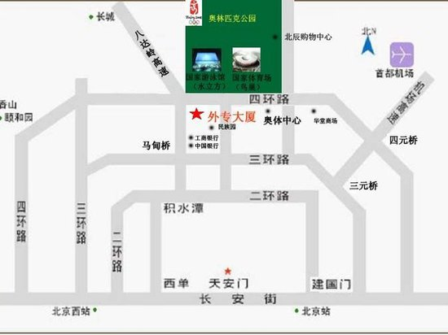
北京外国专家大厦地址：北京市朝阳区北四环中路华严北里8号院（健翔桥东南角，祁家豁子）。
1.公交路线：机场大巴公主坟线（开往公主坟方向）安贞桥站转专8路（开往安贞医院方向）华严北里站下车。
2.开车路线：北四环中路出口东向（内环）北辰西路出口进辅路，健翔桥东南角，
可从外国专家大厦北门进入，有停车场（开会结束后可向会务人员领取停车券）。
3.会议后勤服务请联系 张远 010-82291958,13801313218。

